2015 W. Zarządzania UW
dobro/usługa | czas | miejsce
Dobro normalne luksusowe | sezon | dowolne

Ocena popytu i podaży używanego samochodu marki Mini Cooper na rynku


- Przygotowały:
Kinga Seliga
Anita Kozyra

- Do pracy zostały wykorzystane arkusze:
1PopPod
4ElastyczPopPod

- Problem badawczy:
Praktyczne sprawdzenie działania praw popytu i podaży na rynku samochodów używanych marki Mini Cooper, w roku 2015.

- Cele badania:
- Weryfikacja działania praw popytu i podaży na rynku samochodów używanych marki Mini Cooper.
- Element bazy prac studenckich stworzonych w celu zweryfikowania praw popytu i podaży na różnych rynkach- kategoria DOBRA NORMALNE LUKSUSOWE.

- Główna hipoteza badawcza:
Ceny i ilość dostępnych na rynku dóbr w postaci używanych samochodów marki Mini Cooper podlegają prawom popytu i podaży.

- Szczegółowa hipoteza badawcza I:
Liniowy charakter funkcji regresji popytu na rynku używanych samochodów marki Mini Cooper (R²>6).

- Szczegółowa hipoteza badawcza II:
Liniowy charakter funkcji regresji podaży na rynku używanych samochodów marki Mini Cooper (R²>6).

- Szczegółowa hipoteza badawcza III:
Używane samochody marki Mini Cooper są przykładem dobra wyższego rzędu z uwagi na wysoką cenową elastyczność popytu.

- Próba badawcza:
Przedmiotem badań będzie grupa 30 osób wybranych według następujących kryteriów:
- Wiek badanych: 19-67 lat.
- Młodzież ucząca się oraz osoby pracujące.
- Mieszkańcy Warszawy i okolic.

- Metoda badawcza:
Ankieta składająca się z dwóch pytań:
- Za jaką maksymalną cenę kupiłbyś używany samochód marki Mini Cooper?
- Za jaką minimalną cenę sprzedałbyś używany samochód marki Mini Cooper?
A także założeń:
- Samochód marki Mini Cooper, który jest używany.
- Rocznik: 2005.
- Pojemność: 1 600cm³
- Przebieg: 100 000km.

- Termin i sposób przeprowadzenia ankiety:
Ankiety zostały przeprowadzone osobiście.
Badania zostały przeprowadzone w terminie: 16-18 listopada 2015r.

- Wyniki ankiety:
Przyjęłyśmy pięć uśrednionych wyników spośród uzyskanych 30 opinii.

Cena auta (zł) |  | 15000 |  | 16000 |  | 17000 |  | 18000 |  | 19000
Ilość popytu  Za jaką maksymalną cenę kupiłbyś używany samochód marki Mini Cooper? |  | 12 |  | 9 |  | 6 |  | 2 |  | 1
Ilość podaży  Za jaką minimalną cenę sprzedałbyś używany samochód marki Mini Cooper? |  | 1 |  | 2 |  | 3 |  | 8 |  | 16

Analiza zebranych danych:

 |  |  |  | Funkcja popytu
 |  |  |  |  |  | 1 |  | 2 |  | 3 |  | 4 |  | 5
 | cena P |  |  |  |  | 15 |  | 16 |  | 17 |  | 18 |  | 19
 | (w tys.) |  |  | t1 |  | 15 |  | 16 |  | 17 |  | 18 |  | 19
 |  |  |  | t2 |  | 15 |  | 16 |  | 17 |  | 18 |  | 19
 | popyt QD |  |  | t1 |  | 12 |  | 9 |  | 6 |  | 2 |  | 1
 |  |  |  | t2 |  | 12 |  | 9 |  | 6 |  | 2 |  | 1

 | D1: |  | QD1= | 55,30 | +/- | -2,90 | P
 | D2: |  | QD2= | 55,30 | +/- | -2,90 | P

 |  |  |  | Funkcja podaży
 |  |  |  |  |  | 1 |  | 2 |  | 3 |  | 4 |  | 5
 |  | cena P |  |  |  | 15 |  | 16 |  | 17 |  | 18 |  | 19
 |  | (w tys.) |  | t1 |  | 15 |  | 16 |  | 17 |  | 18 |  | 19
 |  |  |  | t2 |  | 15 |  | 16 |  | 17 |  | 18 |  | 19
 |  |  |  |  |  | 1 |  | 2 |  | 3 |  | 8 |  | 16
wielkość |  | podaż Qs |  | t1 |  | 1 |  | 2 |  | 3 |  | 8 |  | 16
 |  |  |  | t2 |  | 1 |  | 2 |  | 3 |  | 8 |  | 16
 |  | S1: |  | Qs1= |  | -55,20 |  | +/- |  | 3,60 |  | P
 |  | S2: |  | Qs2= |  | -55,20 |  | +/- |  | 3,60 |  | P

Po wprowadzeniu danych rzeczywistych do modelu uzyskałyśmy funkcję popytu opisaną wzorem:

QD = -2,9P + 55,3

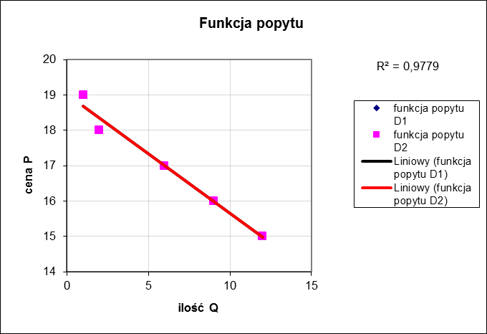

oraz funkcję podaży:
QS = 3,6P – 55,2

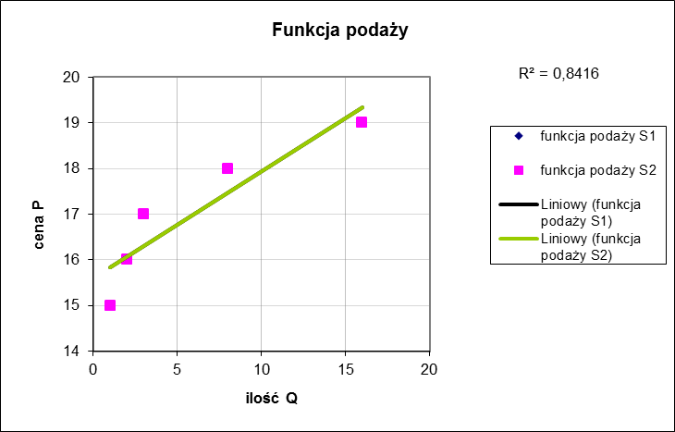

Uzyskane funkcje wprowadzamy do arkusza 4ElastyczPopPod w celu obliczenia elastyczności cenowej popytu i podaży w punkcie równowagi.
Ramka2 elastyczność cenowa popytu i podaży
 |  | Funkcja popytu |  |  |  |  | Funkcja podaży
 | Q_{D}= | 55,3 | +/- | -2,9 | P |  | Q_{S}= | -55,2 | +/- | 3,6 | P
cena równowagi
P_{e}= | 17,0 |  |  | Q_{e}= | 6,0
D = | 6,0 |  |  | S = | 6,0
punktowa elastyczność |  |  |  | punktowa elastyczność
cenowa popytu | E_{yd}= | -8,22 |  | cenowa | E_{ys}= | 10,20
popytu |  |  |  | podazy
cena | P = | 18
 | D = | 3,1 |  |  | S = | 9,6
punktowa elastyczność |  |  |  | punktowa elastyczność
cenowa popytu |  | -16,84 |  | cenowa podaży |  | 6,75

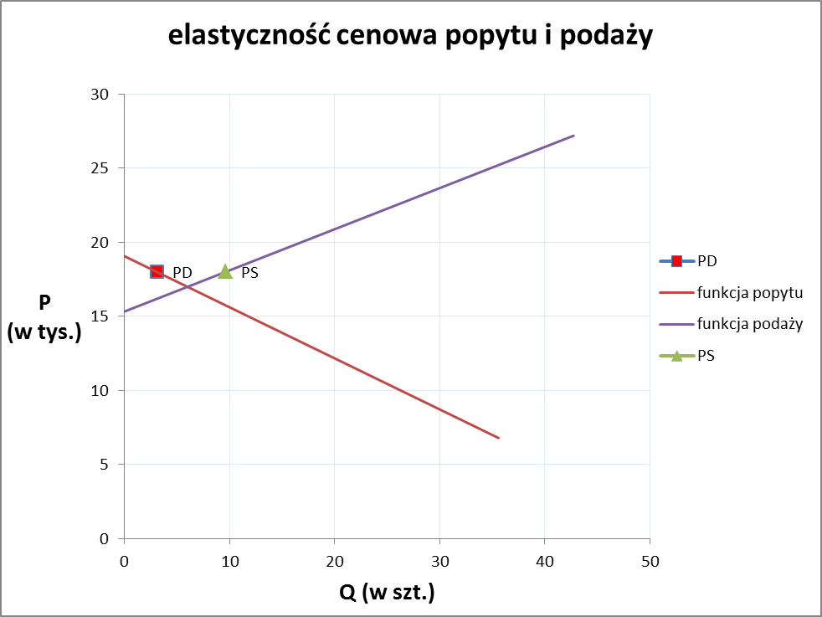

Elastyczność cenowa popytu w punkcie równowagi:
Eyd=-8,22

Po wprowadzeniu danych rzeczywistych do arkusza możemy stwierdzić , że w punkcie równowagi na rynku używanych samochodów marki Mini Cooper mamy do czynienia z elastycznym popytem i elastyczną podażą. Dla ceny równej Pe=17 tys. zł, każda zmiana ceny wywoła procentową zmianę wielkości popytu, która stanowi -8,22 procentowej zmiany ceny. Każda zmiana ceny wywoła procentową zmianę ilości podaży, która stanowi 10,20 procentowej zmiany ceny. Dowodzi to, że mamy do czynienia z dobrem normalnym wyższego rzędu, ponieważ |Epd| oraz |Eps| są większe od 1. Popyt i podaż są elastyczne, jednostkowa zmiana (wzrost lub spadek) ceny wywołują więcej niż jednostkową zmianę wielkości popytu jak i podaży.

Dla ceny P=18 tys. zł., który jest powyżej ceny równowagi rynkowej, mamy do czynienia z nadwyżką rynkową wynoszącą 6,5 sztuk. Przy tym poziomie ceny elastyczność cenowa popytu jest wciąż elastyczna, jednak większa niż elastyczność w punkcie równowagi rynkowej. Punktowa elastyczność cenowa podaży nadal jest elastyczna i mniejsza niż w punkcie równowagi rynkowej.

- Sprawdzenie hipotez szczegółowych:
Szczegółowa Hipoteza Badawcza I:
Liniowy charakter funkcji regresji popytu na rynku używanych samochodów marki Mini Cooper (R²>6).

Funkcja popytu dopasowana do zebranych danych ma postać:
QD = -2,9P + 55,3

Współczynnik dopasowania funkcji do danych wynosi:
R² = 0,9779

Spełnia on postawiony warunek R²>0,6, co potwierdza prawdziwość hipotezy szczegółowej.

Szczegółowa Hipoteza Badawcza II:
Liniowy charakter funkcji regresji podaży na rynku używanych samochodów marki Mini Cooper (R²>6).

Funkcja podaży dopasowana do zebranych danych ma postać:
QS = 3,6P – 55,2

Współczynnik dopasowania funkcji do danych wynosi:
R² = 0,8416

Spełnia on postawiony warunek R²>0,6, co oznacza, że ta szczegółowa hipoteza jest prawdziwa.

Szczegółowa Hipoteza Badawcza III:
Jednoczesne działania praw popytu i podaży prowadzi do sytuacji równowagi.

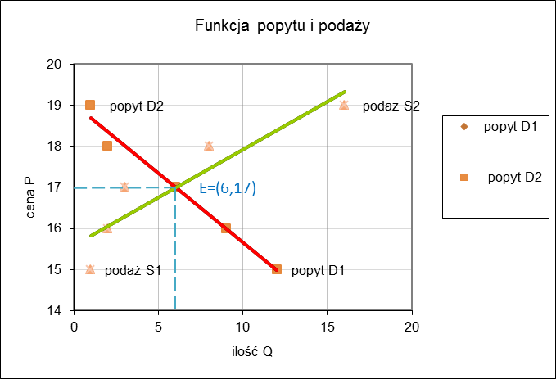

 |  | popyt
 |  | D1 |  | D2
podaż | S1 | Pe = | 17,00 | Pe = | 17,00
podaż | S1 | Qe = | 6,00 | Qe = | 6,00
podaż | S2 | Pe = | 17,00 | Pe = | 17,00
podaż | S2 | Qe = | 6,00 | Qe = | 6,00

Uzyskujemy następujący punkt przecięcia:
Równowaga na rynku auta Mini Cooper osiągana jest przy cenie równowagi P=17 tys. zł przy ilości wynoszącej 6 sztuk używanych samochodów marki Mini Cooper.

- Wnioski:
Wszystkie Szczegółowe Hipotezy Badawcze zostały udowodnione, dzięki analizie zgromadzanych informacji. Wynika z tego, że Główna Hipoteza Badawcza:

Ceny i ilość dostępnych na rynku dóbr w postaci używanych samochodów marki Mini Cooper podlegają prawom popytu i podaży.

została udowodniona i stała się tezą => prawa popytu i podaży działają na rynku używanych samochodów marki Mini Cooper.

